SGE
Système de Gestion des Évaluations — Y3 Audits & Conseils
MANUEL D'UTILISATION
Profil : Manager
Pilotage d'équipe, validation des évaluations et suivi des objectifs
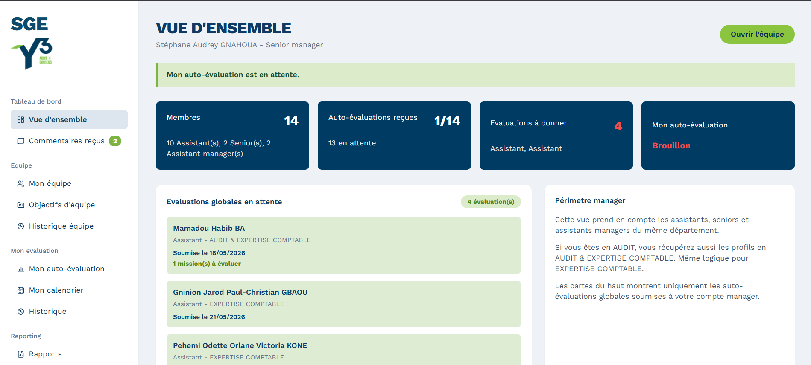

Cycle 2025-2026
Document interne — usage réservé aux collaborateurs de Y3 Audits & Conseils

Table des matières

Table des matières
Table des matières 2
1. Introduction 3
1.1 Votre rôle dans le cycle d'évaluation 3
1.2 Le circuit d'évaluation dans le cabinet 3
2. Se connecter à SGE 3
2.1 Étapes de connexion 3
3. Découvrir votre espace de travail 4
4. Votre propre auto-évaluation 5
4.1 Ajouter une mission 5
4.2 Noter une mission 6
4.3 Ajouter une compétence complémentaire 7
5. Piloter votre équipe 7
5.1 Vue d'ensemble 8
5.2 Mon équipe 8
5.3 Évaluer un membre de l'équipe 9
6. Rapports, historique et commentaires reçus 10
Gérer votre profil et votre mot de passe 10
Informations personnelles 10
Connexion & mot de passe 11
Statuts d'évaluation — signification 11
Bonnes pratiques 12
Foire aux questions 12
Pourquoi je ne vois pas tous les collaborateurs du cabinet ? 12
Puis-je modifier une évaluation déjà transmise à la RH ? 12
Comment savoir si mon auto-évaluation a bien été reçue ? 12
Glossaire 13

1. Introduction
Ce manuel s'adresse aux collaborateurs de Y3 Audits & Conseils rattachés au profil Manager dans l'outil SGE (Système de Gestion des Évaluations). Il décrit, écran par écran, comment utiliser l'application : connexion, navigation, saisie de l'auto-évaluation, actions spécifiques à ce profil, suivi des statuts et bonnes pratiques.
Ce profil regroupe les grades Manager et Senior Manager. Vous encadrez une équipe (Assistants, Seniors, Assistants Managers) sur votre département et validez leurs évaluations avant transmission à la RH.

1.1 Votre rôle dans le cycle d'évaluation
Vous êtes le point de passage obligé entre le terrain (Assistants, Seniors) et la RH : vous consolidez les auto-évaluations et revues de votre équipe, validez la cohérence des notes, pilotez les objectifs collectifs et traitez les demandes de formation.
Astuce — SGE fonctionne par cycle annuel (ex. « Cycle 2025-2026 »). Toutes les données affichées (missions, évaluations, historiques) sont rattachées au cycle actif défini par la RH.

1.2 Le circuit d'évaluation dans le cabinet
Chaque évaluation suit un circuit en plusieurs étapes, du collaborateur évalué jusqu'à la décision finale des associés. Les cases en vert ci-dessous indiquent les étapes qui concernent votre profil.
Assistant / Senior  Auto-évaluation par mission | Senior  Revue des assistants | Manager  Validation d'équipe | RH  Contrôle & calibration | Associés  Comité & décision finale

Le Manager valide les auto-évaluations de son équipe (complétées par la revue Senior le cas échéant), puis transmet le dossier consolidé à la RH pour contrôle et calibration. Le Manager réalise également sa propre auto-évaluation comme un Assistant.

2. Se connecter à SGE
L'accès à SGE se fait exclusivement via l'écran de connexion, à l'adresse fournie par la RH ou le service Support.

2.1 Étapes de connexion
- Ouvrez l'application SGE dans votre navigateur.
- Dans le champ « EMAIL », saisissez votre adresse email professionnelle (@ycubeac.com).
- Dans le champ « MOT DE PASSE », saisissez votre mot de passe. Cliquez sur l'icône en forme d'œil pour afficher ou masquer votre saisie.
- Cliquez sur le bouton vert « Se Connecter ».
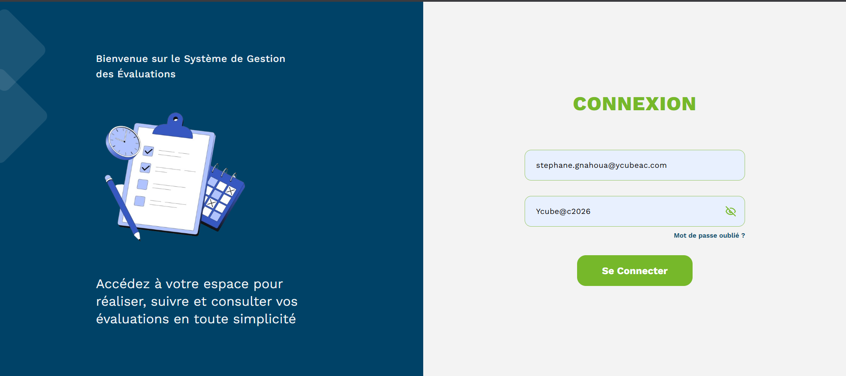
Astuce — Si vous vous connectez pour la première fois, utilisez le mot de passe temporaire (Ycube@c2026), puis changez-le immédiatement depuis votre profil (voir chapitre « Gérer votre profil »).
Attention — En cas d'email ou de mot de passe incorrect, un message d'erreur s'affiche sous le formulaire. Si le problème persiste, contactez la RH ou le service Support — le lien « Mot de passe oublié ? » n'est pas encore actif dans cette version.

3. Découvrir votre espace de travail
Ce profil regroupe les grades Assistant Manager, Manager et Senior Manager. Le menu de gauche « WORKFLOW MANAGER » est organisé ainsi :
Groupe |  | Écran | À quoi ça sert
Tableau de bord |  | Vue d'ensemble | Accueil : membres de l'équipe, auto-évaluations reçues, évaluations à donner.
Tableau de bord |  | Commentaires reçus | Commentaires anonymes reçus de votre équipe.
Equipe |  | Mon équipe | Liste des collaborateurs de votre périmètre (Assistants, Seniors, Assistants Managers).
Equipe |  | Historique équipe | Historique des évaluations de l'équipe sur les cycles précédents.
Mon évaluation |  | Mon auto-évaluation | Votre propre auto-évaluation, comme un Assistant.
Mon évaluation |  | Mon calendrier | Vue chronologique de vos missions manager évaluées.
Mon évaluation |  | Historique | Votre historique personnel.
Reporting |  | Rapports | Rapports consolidés sur votre équipe.
Compte |  | Profil | Informations personnelles et mot de passe.

 | Astuce — Votre périmètre d'équipe dépend de votre département : si vous êtes en AUDIT, vous récupérez également les profils rattachés à « AUDIT & EXPERTISE COMPTABLE ». Même logique pour le département EXPERTISE COMPTABLE.

4. Votre propre auto-évaluation
En tant que Manager, vous réalisez votre auto-évaluation par mission : déclaration des missions de l'année, notation des critères de 1 à 5, commentaire de section obligatoire, puis soumission mission par mission avant soumission finale.
Attention — Pensez à déclarer toutes vos missions de l'année avant la date limite fixée par la RH : une mission oubliée ne compte pas dans votre moyenne finale.

4.1 Ajouter une mission
Depuis « Mon auto-évaluation » > onglet « Synthèse et ajout de mission » :
- Renseignez le nom ou le type de mission dans le champ « Nom ou type de mission ».
- Indiquez la date de début et la date de fin de la mission.
- Dans « Évaluateurs de la mission », sélectionnez le ou les supérieurs (Associé) qui vous ont encadré sur cette mission, puis cliquez sur « Ajouter » pour chacun.
- Cliquez sur « Ajouter » pour créer la fiche mission. Elle apparaît désormais dans la liste « Mes missions ».
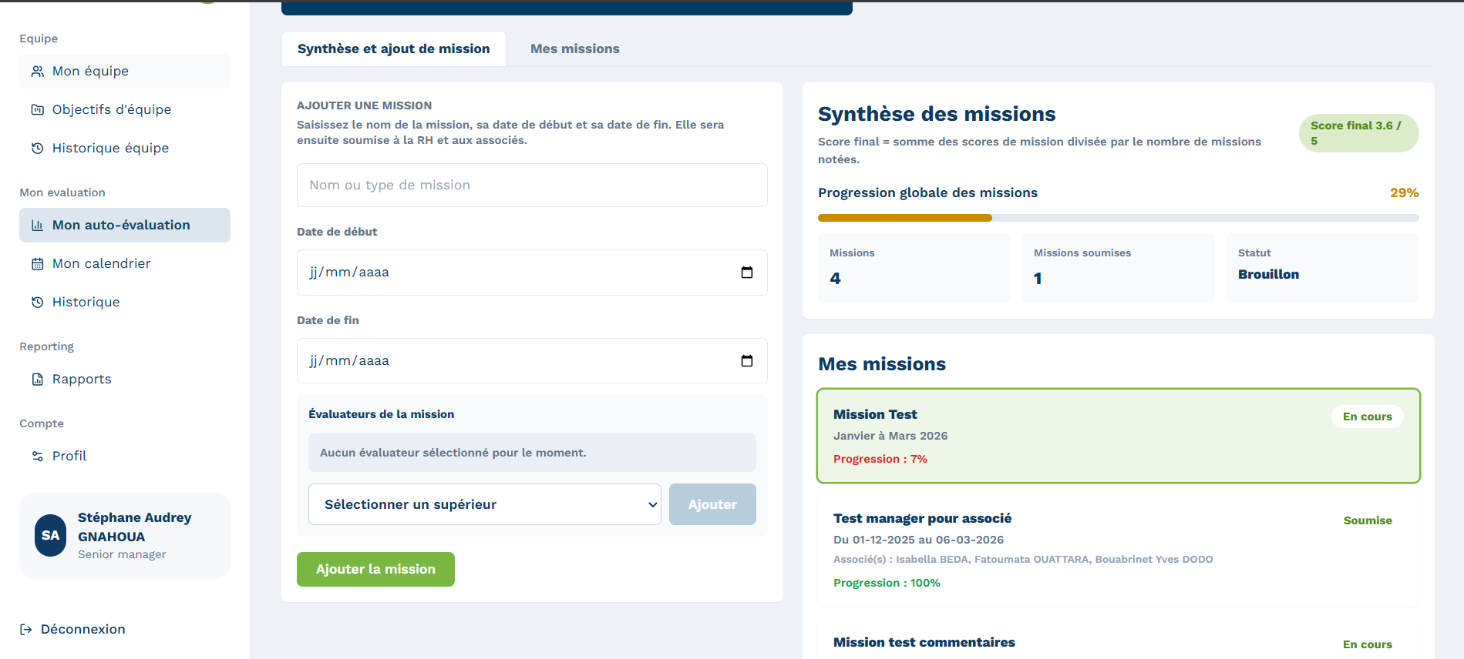

4.2 Noter une mission
Ouvrez une mission depuis l'onglet « Mes missions », puis parcourez les sections et thèmes proposés (identiques au référentiel de compétences du cabinet). Pour chaque critère :
- Lisez l'énoncé du critère (compétence attendue).
- Attribuez une note de 1 à 5 en cliquant sur le chiffre correspondant.
- Rédigez un commentaire de section d'au moins 3 caractères (obligatoire) dès le premier titre d’une section.
- Cliquez sur « Enregistrer et continuer » pour passer à la section suivante, ou utilisez les flèches de navigation.
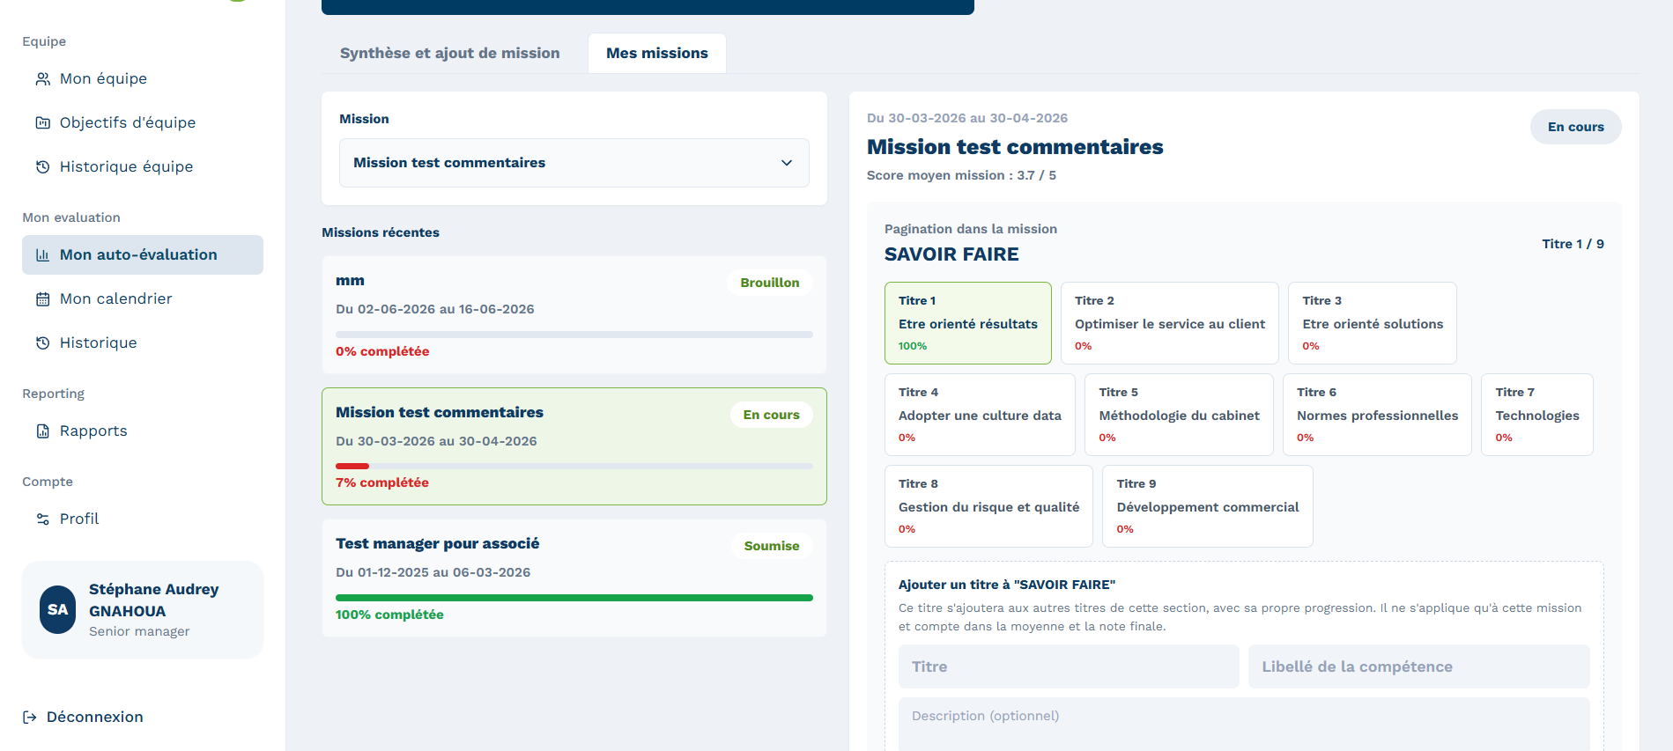
Note | Signification
1 | Insuffisant — objectif non atteint
2 | En progression — à améliorer
3 | Satisfaisant — niveau attendu
4 | Bon — dépasse les attentes
5 | Excellent — référence dans l'équipe

Astuce — La saisie est enregistrée automatiquement au fur et à mesure (sauvegarde progressive) : vous pouvez fermer l'application et reprendre plus tard sans perdre votre travail.

Important — Une fois l'auto-évaluation soumise, vous ne pouvez plus modifier vos notes. Vérifiez chaque mission avant l'envoi final.

4.3 Ajouter une compétence complémentaire
Si un aspect de votre mission n'est couvert par aucun critère standard, vous pouvez ajouter une compétence personnalisée depuis l'écran de notation d'une mission : renseignez un titre, un libellé et, si besoin, une description, puis validez. Elle s'ajoute à la section en cours et est notée comme les autres critères.

5. Piloter votre équipe

5.1 Vue d'ensemble
L'écran d'accueil affiche quatre indicateurs clés : le nombre total de membres (avec répartition Assistants / Seniors / Assistants Managers), le nombre d'auto-évaluations reçues, le nombre d'évaluations à donner, et le statut de votre propre auto-évaluation.
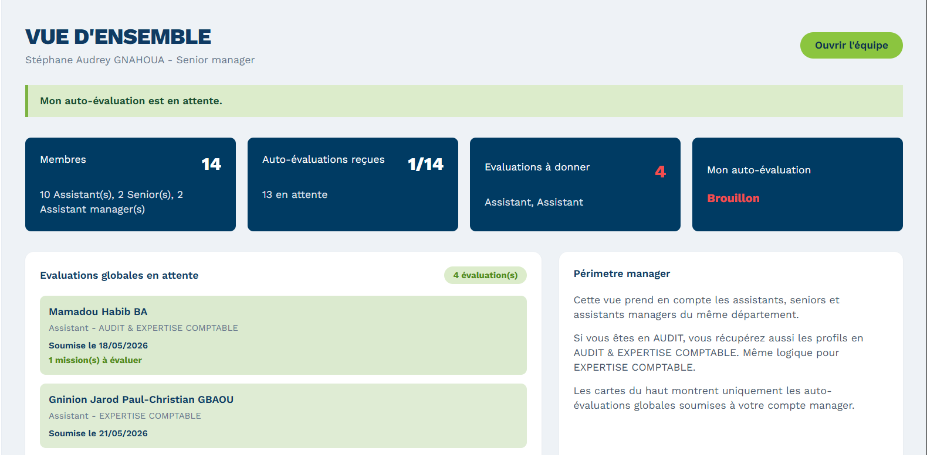
La liste « Évaluations globales en attente » permet d'ouvrir directement la revue d'un collaborateur en attente de validation.

5.2 Mon équipe
La page « Mon équipe » liste tous les collaborateurs de votre périmètre avec leur statut d'auto-évaluation. Depuis cette liste, vous pouvez :
- Ouvrir la fiche d'évaluation d'un membre en cliquant sur « Évaluer ».
- Rechercher un membre par nom.
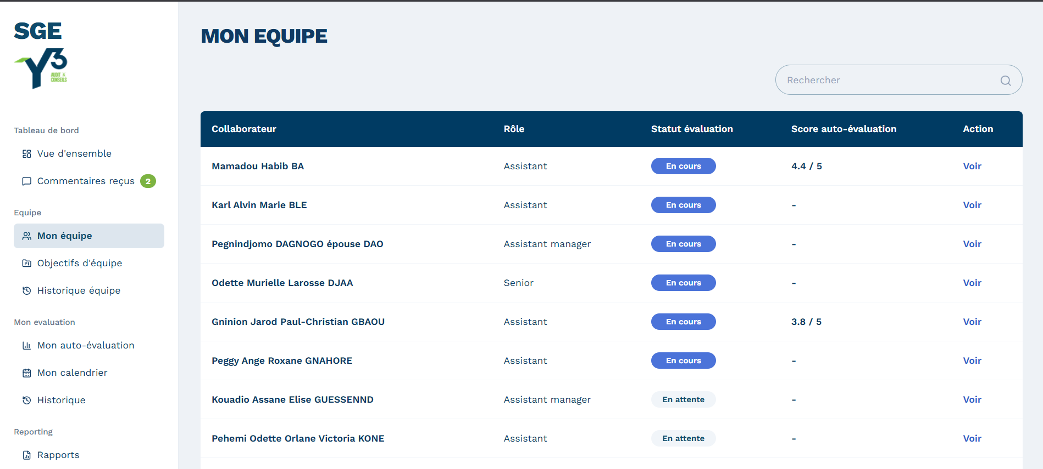

5.3 Évaluer un membre de l'équipe
En cliquant sur « Voir » ou sur un assistant depuis « Mon équipe » ou depuis la « Vue d'ensemble », une fenêtre s'ouvre avec le détail de l'auto-évaluation du collaborateur (missions, notes, commentaires) et votre propre grille de validation.
- Consultez les missions et notes déclarées par le collaborateur (et, pour un Assistant, celles ajoutées par son Senior).
- Complétez votre appréciation Manager pour chaque mission ou critère concerné.
- Renseignez vos commentaires.
- Soumettez votre validation : l'évaluation passe au statut « Soumis à la RH ».
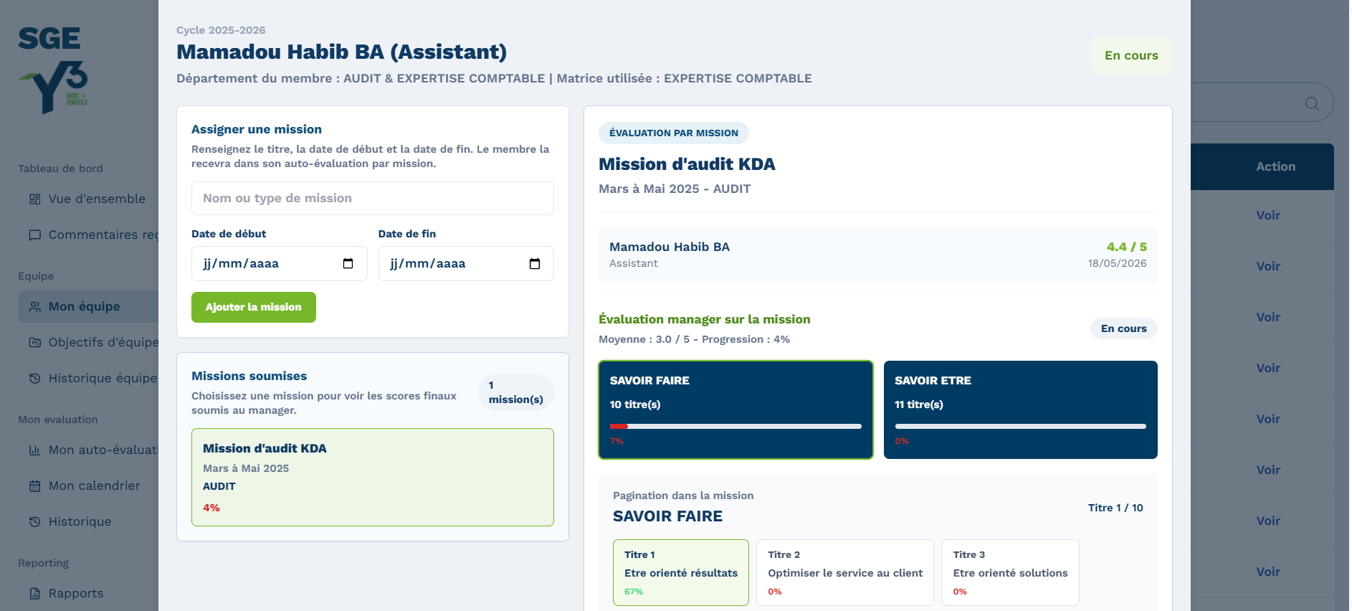
Astuce — En tant que Manager, vous validez également les demandes de formation exprimées par vos collaborateurs dans « Mon développement » : vous pouvez accepter ou refuser chaque demande.

6. Rapports, historique et commentaires reçus
La page « Rapports » propose une vue consolidée des résultats de votre équipe sur le cycle. « Historique équipe » conserve la trace des cycles précédents.
« Commentaires reçus » affiche les commentaires anonymes envoyés par les membres de votre équipe pour vous aider à progresser dans votre rôle de manager ; un badge indique le nombre de nouveaux commentaires.
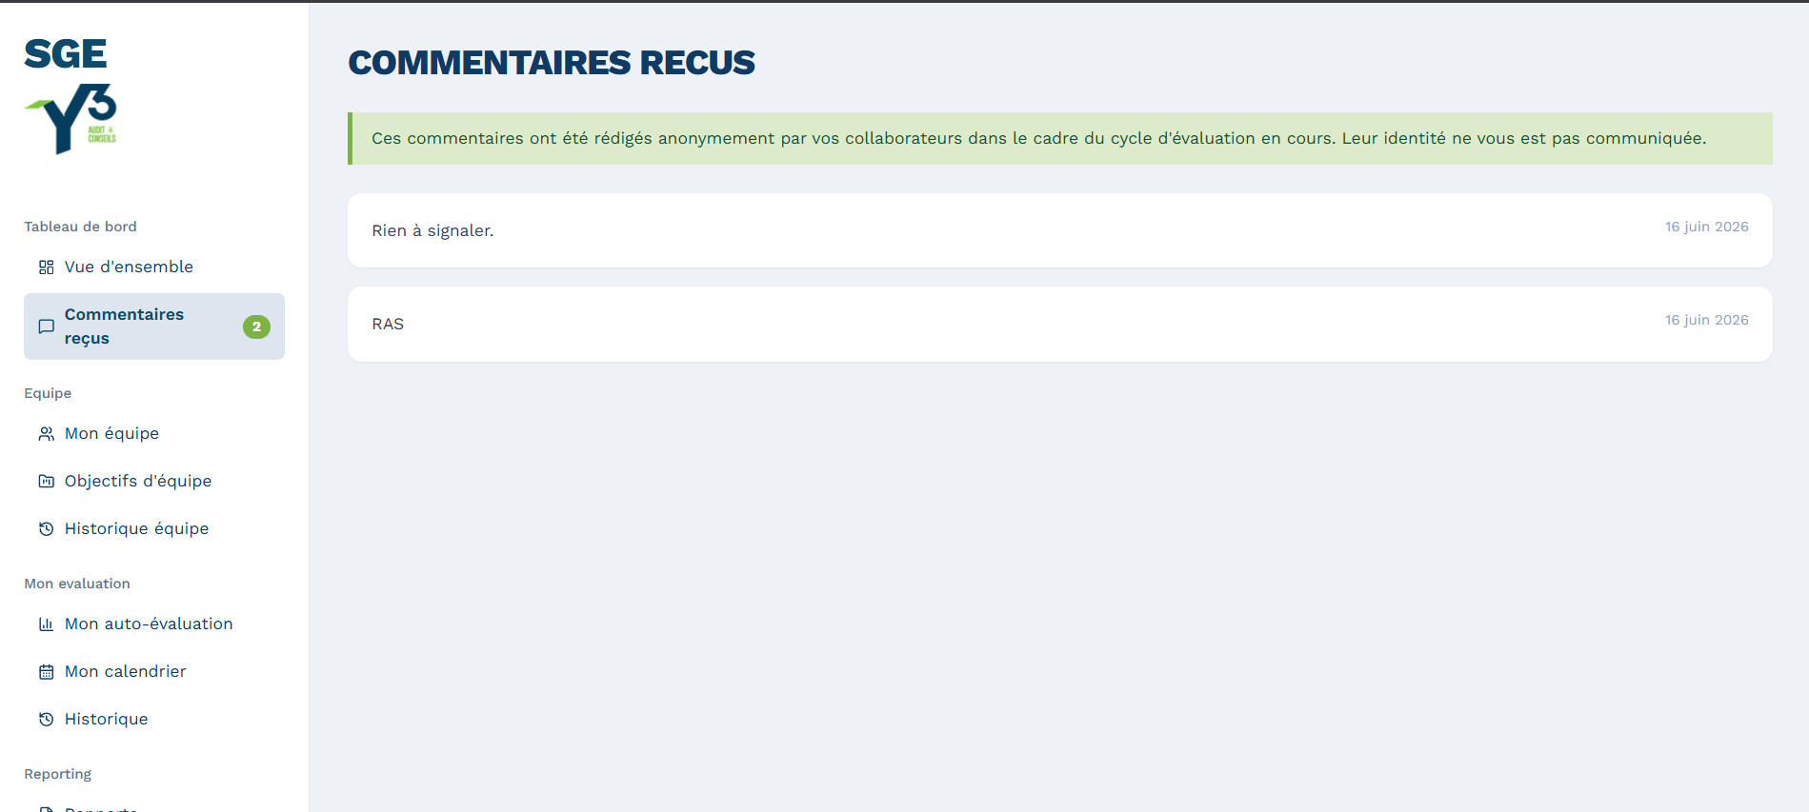

Gérer votre profil et votre mot de passe
La page « Profil » (icône Réglages dans le menu « Compte ») est accessible depuis tous les profils. Elle comporte deux onglets.

Informations personnelles
Vous pouvez modifier votre prénom, votre nom et votre email. Cliquez sur « Enregistrer » pour valider, ou « Annuler » pour revenir aux valeurs précédentes.
Astuce — Les champs « Grade » et « Département » sont en lecture seule : seule la RH peut les modifier, à partir de la page « Gestion des collaborateurs ».
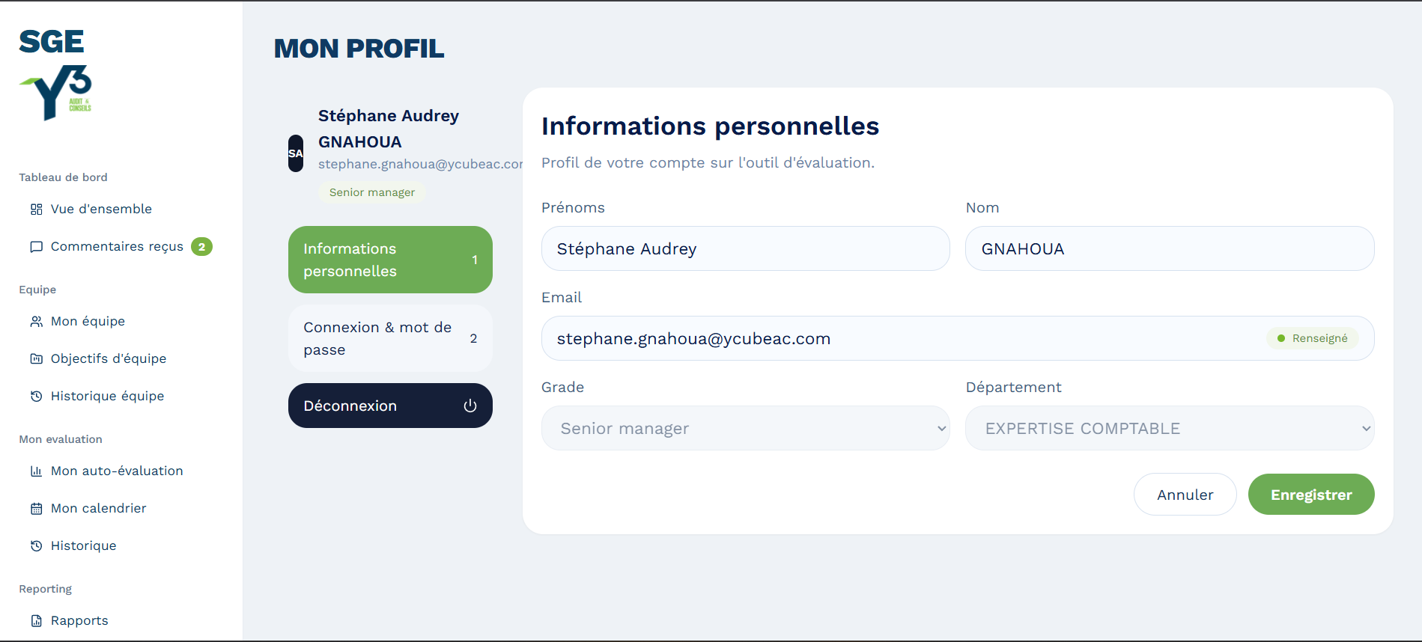

Connexion & mot de passe
Cet onglet permet de changer votre mot de passe :
- Saisissez votre ancien mot de passe.
- Saisissez le nouveau mot de passe souhaité.
- Confirmez le nouveau mot de passe.
- Cliquez sur « Modifier le mot de passe ».
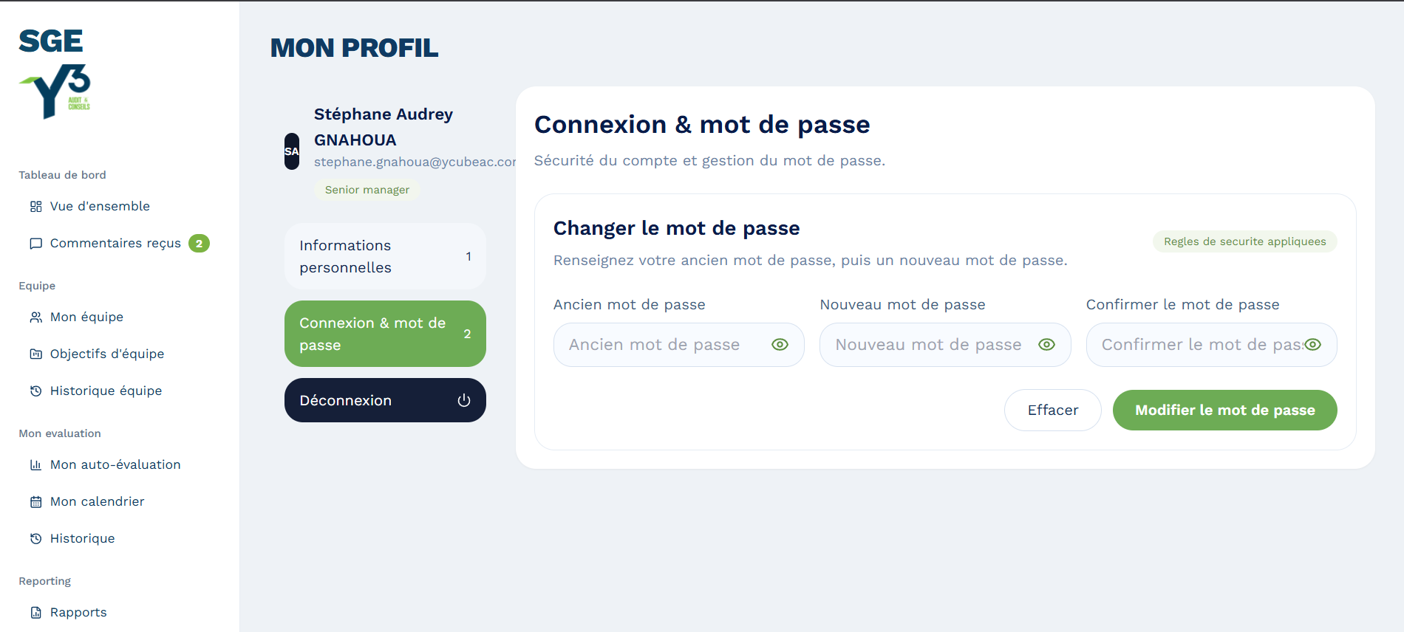

Statuts d'évaluation — signification
Au fil du circuit de validation, votre évaluation (ou celle de vos collaborateurs) passe par plusieurs statuts. Voici leur signification :
Statut | Signification
Brouillon | Auto-évaluation (vôtre ou celle d'un membre) en cours de saisie.
En cours | Une ou plusieurs missions sont en cours de notation.
Soumis au Manager / Soumis aux Managers | L'auto-évaluation du collaborateur vous a été transmise pour revue.
Soumis à la RH | Votre validation Manager a été transmise à la RH.
Validé RH | La RH a validé et harmonisé l'évaluation du collaborateur.
Transmis à l'associé | L'évaluation validée par la RH a été transmise aux Associés pour décision finale.
Clôture | Le cycle est terminé pour ce collaborateur ; les résultats sont consultables.

Bonnes pratiques
- Croisez systématiquement l'auto-évaluation de l'assistant et la revue du Senior avant de valider votre propre appréciation.
- Basez vos notes sur des faits observés durant les missions communes, pas sur une impression générale.
- Renseignez des commentaires de section précis : ils aident vos évaluateurs à comprendre le contexte de votre travail.
- Traitez les demandes de formation rapidement : elles conditionnent le plan de développement du collaborateur.

Foire aux questions

Pourquoi je ne vois pas tous les collaborateurs du cabinet ?
Votre périmètre « Mon équipe » est limité à votre département (avec la règle de rattachement AUDIT / EXPERTISE COMPTABLE), pas à l'ensemble du cabinet.

Puis-je modifier une évaluation déjà transmise à la RH ?
Non. Contactez la RH si une correction est nécessaire après transmission.

Comment savoir si mon auto-évaluation a bien été reçue ?
La carte « Mon auto-évaluation » sur la Vue d'ensemble affiche son statut en temps réel.

Glossaire
Terme | Définition
Cycle | Période annuelle d'évaluation (ex. « Cycle 2025-2026 »), définie et ouverte par la RH.
Auto-évaluation | Évaluation que chaque collaborateur réalise de son propre travail, mission par mission.
Mission | Dossier ou intervention (audit, expertise comptable, conseil...) sur laquelle un collaborateur est évalué.
Critère | Compétence ou comportement noté de 1 à 5 au sein d'une mission.
Synthèse | Résumé consolidé d'une évaluation, transmis d'un niveau à l'autre du circuit de validation.
Calibration | Harmonisation des notes entre départements réalisée par la RH avant transmission aux associés.
Comité d'évaluation | Séance de classement collectif (glisser-déposer) des collaborateurs dans les niveaux CA à CD.
Commentaire anonyme | Retour libre, non attribué nominativement au lecteur, laissé à un supérieur ou un collaborateur.
Décision formation | Réponse (Accepté / Refusé) du Manager à une demande de formation d'un collaborateur.

